附件：
使用材质及厚度 | 尺寸（m） | 数量(块) | 单价（元） | 总价（元） | 参考样式及要求
2cmPVC板丝印广告牌 | 1.0*1.0 | 146 |  |  | 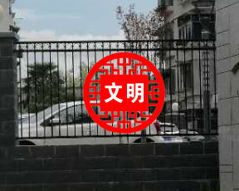  要求：以“文明”为内容，图片填充要求融入徽文化特色元素
具体参考样式、材质、厚度、数量及要求

